高雄市立中正高中114學年度第1學期
國中第1次教學研究會議紀錄—科技領域
一、時間︰民國 114年09 月11 日(星期 四 ) 11:00 ~ 12:00 。
二、地點︰ 圖書館
三、簽到表：如附件
四、主席致詞
五、宣導事項：如議程
六、會議照片
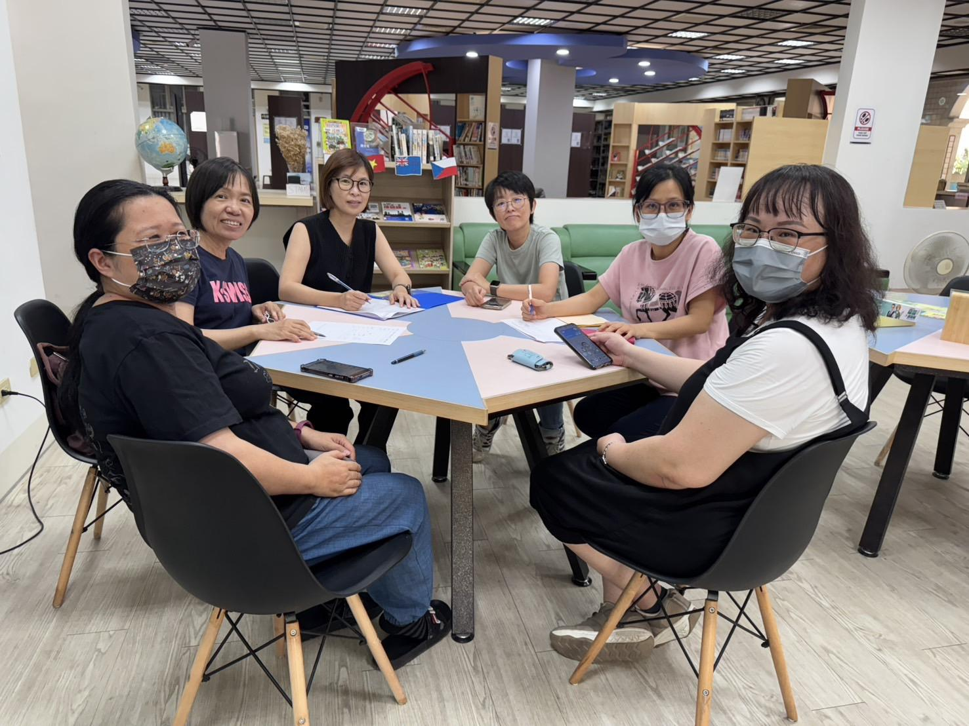 | 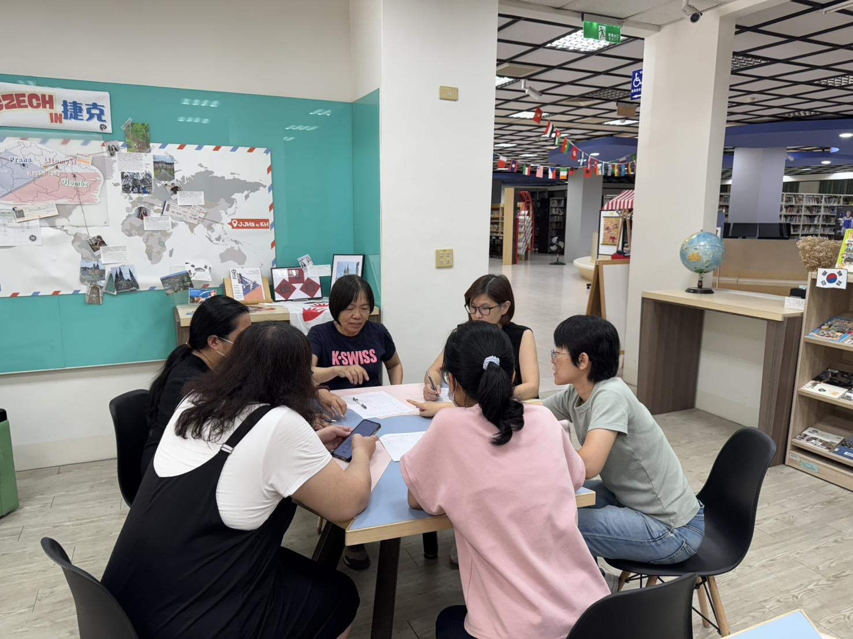

七、討論事項
- 請排定補考負責老師。(試務組)
●討論：由各任課教師負責。
- 請協助確認114學年負責生涯融入老師名單，繳交通知附件請召集人協助轉交融入教師(資料組)
●討論：本學年由劉欣憓老師負責。
- 請指導學生參加校內外科展與生活科技等競賽活動，提供科展指導老師及生活科技競賽出題老師。（設備組）
●討論：由曾雍雯老師負責。
- 請協助確認各領域教師兼、授課鐘點名冊(見附件)。
誤植處以紅筆直接修改；修改或確認無誤後請各教師簽名，紙本附於資料夾中繳回，謝謝！
●討論：已修正，紙本繳回教務處。
- 修訂「高雄市立中正高級中學導師遴選聘任實施要點」為「高雄市立中正高級中學教師兼任行政職務、導師聘任要點」，提請討論。
說明：
- 成立修訂小組成員29人(校務會議提案確定成員名單)
校長、秘書、教務主任、學務主任、總務主任、輔導主任、圖書館主任、主任教官、
人事主任、教師會代表二人、教學組長、訓育組長、生輔組長及各領域（科）主席召集
人）所組成（國中部九人，高中部六人）
- 由校長擔任召集人，秘書、人事主任擔任副召集人。
- 預定114上學期三次段考第一天下午14：30-16：00召開會議進行修訂。
- 修訂內容初步構想：
(1) 全校教師均有應聘擔任行政職務及導師之義務
(2) 遴選程序
階段一：聘任主任(遴選制、積分制)
階段二：聘任組長、特殊事務之職位(遴選制、積分制)
階段三：聘任導師(遴選制、積分制)
階段四：聘任協辦行政(遴選制、積分制)
●討論：配合出席會議參與。

八、臨時動議或其他對學校建議（若無請填無）
⯄科內事務決議留存
⯄建議
(僅告知不須行政回應)
⯄建議或提案  (須行政回應) | 生科教室的大屏之前已故障無法使用，目前教室內電腦、投影機與音響常常有問題，經常故障/當機/沒有聲音..等，影響課堂教學使用。

九、散會

